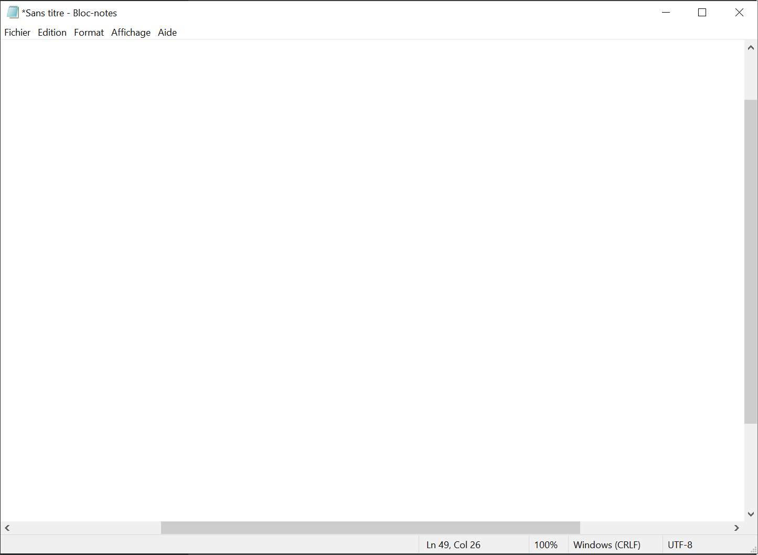

**Case du nouveau Système**

**Bouton Réduire**

**Barre de défilement vertical**

**Bouton fermer**

**Barre de défilement horizontal**

**Bouton agrandir**

**Barre de menu**

**Barre de titre**

Ludwig-Emmanuel Dufour